附件2：
广东政务服务网教师资格认定申请操作指引

1.申请人选择对应的教师资格认定入口（建议使用IE或Chrome浏览器）。
（1）初中、小学、幼儿园教师资格认定入口
http://zsbs.zs.gov.cn/zsonline/guide/viewGuide.action?code=1144200032477691303440102013003&fromType=gdbs
（2）高级中学教师、中等职业学校教师和中等职业学校实习指导教师资格认定入口
http://zsbs.zs.gov.cn/zsonline/guide/viewGuide.action?code=1144200032477691303440102013002&fromType=gdbs

- 选择“个人登录”，使用微信扫码，并按照提示进行人脸识别验证，识别成功后自动登录。
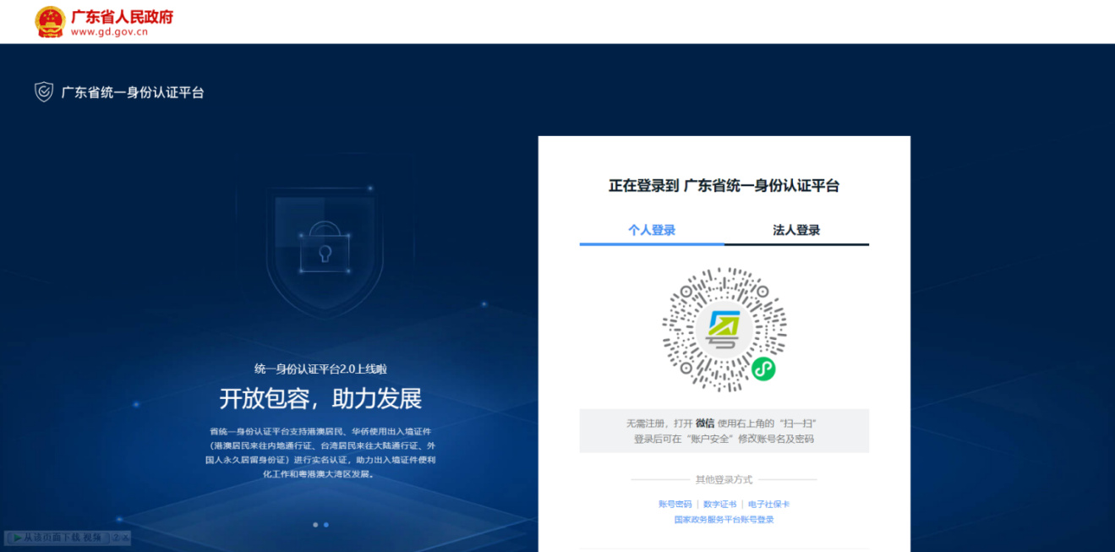
- 申请人务必认真阅读认定公告，检查自己是否需要到现场核验，确认后点击“已阅读公告，在线申请”。

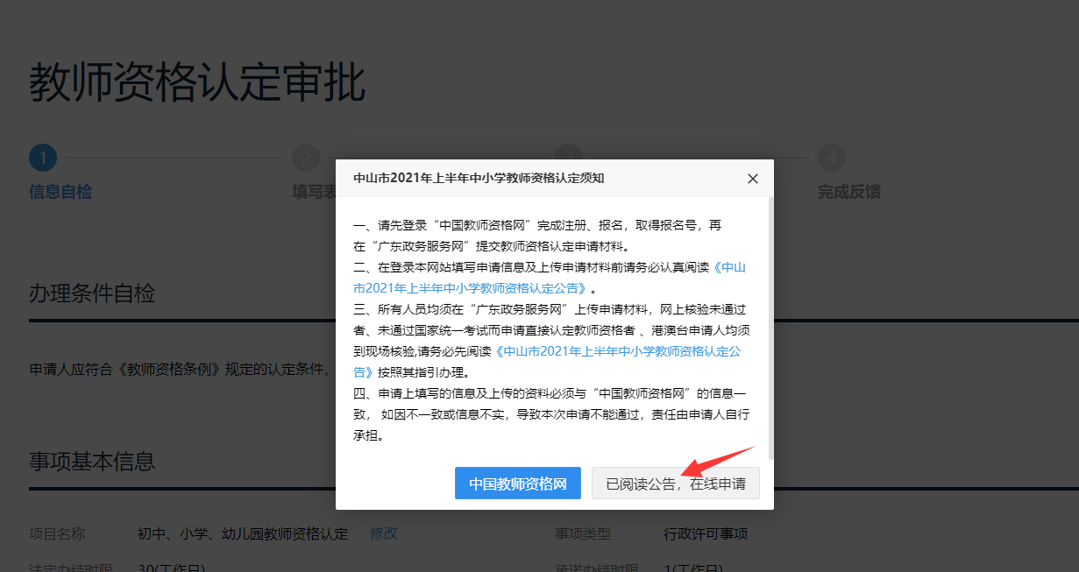

4.申请人核对自己申请的教师资格项目名称是否正确，承诺办结时限1个工作日为申请截止之日起计算，且不包含审核、公示和制证时间。
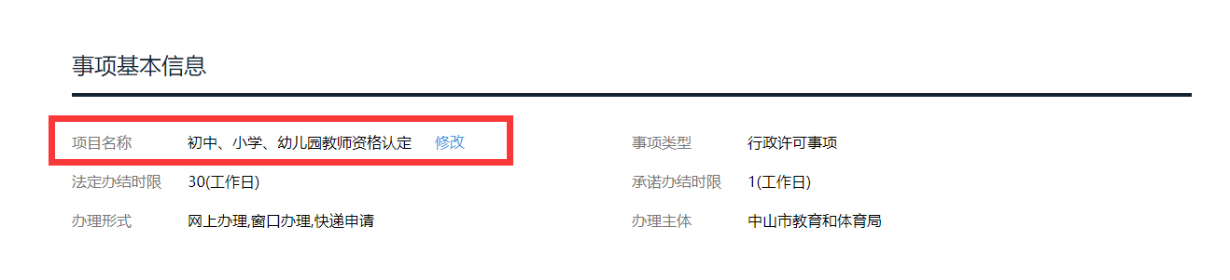

5.根据申请人条件选择办理情形，选择完成后点击“查看材料”，系统会自动提醒申请人需要提交的申请材料。
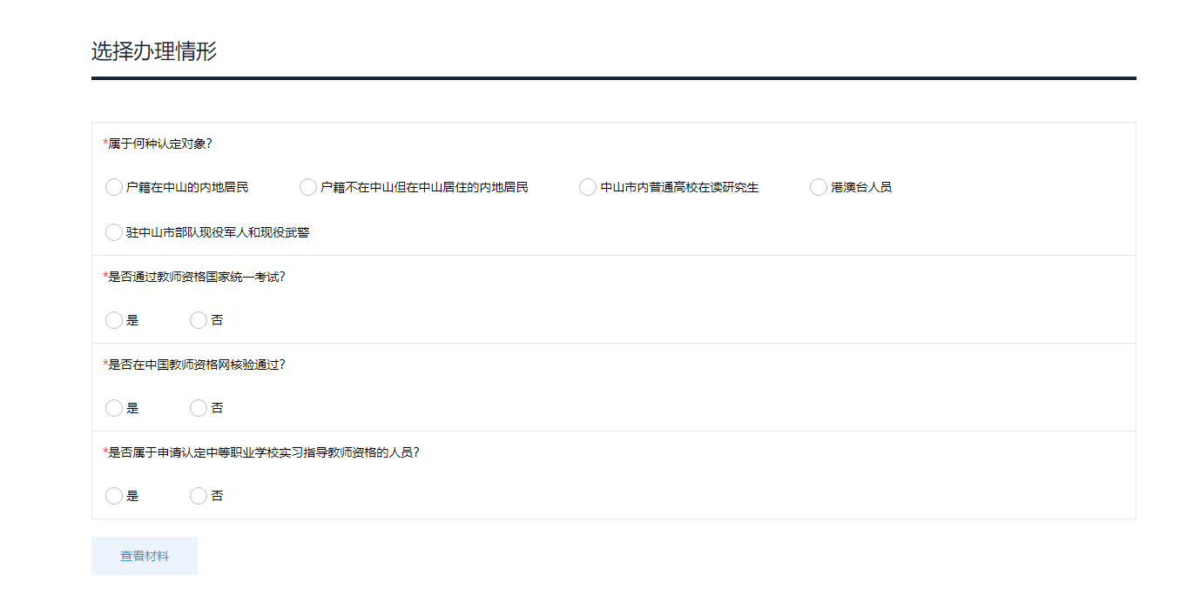
- 根据材料自检清单提示，申请人准备好相应的电子版申请材料。
材料要求：
- 体检表为正反扫描的PDF文件；
- 证件照为个人免冠1寸白底彩色照片，格式为jpg格式；
- 内地居民身份证或居住证为正反扫描的PDF文件；
- 户口本为包含户主页和申请人本人页扫描的PDF文件
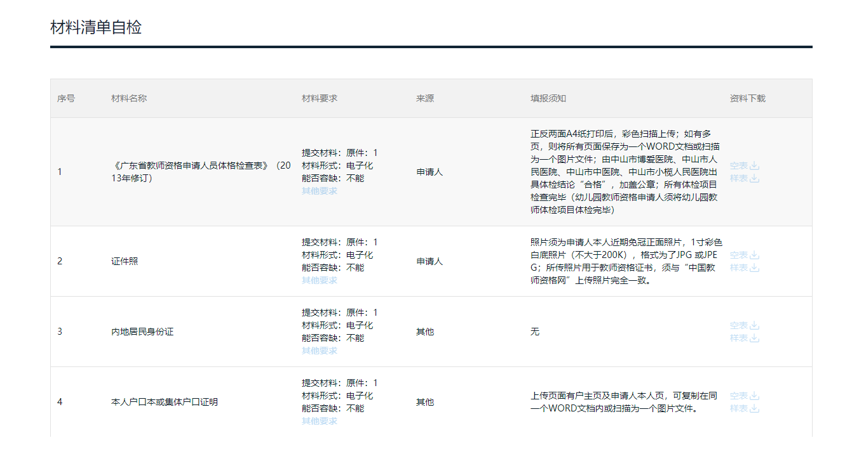
- 核对联系人信息和持证人信息，确保联系人和持证人是申请人本人，并填写身份证所在地址。
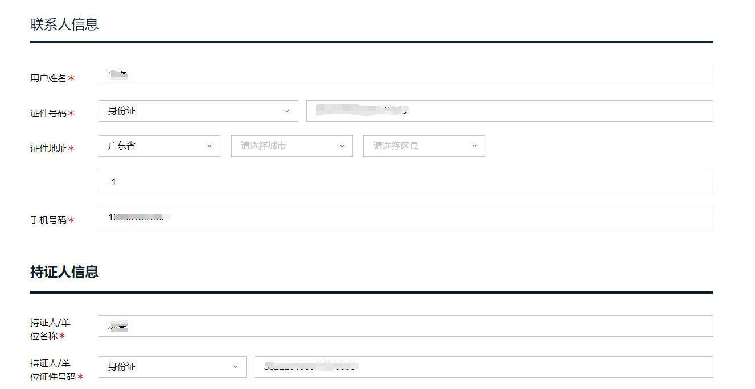

8.申请人选择是否需要EMS邮寄服务，确定后勾选“我已阅读并同意遵守《申办协议》”，点击“保存并下一步”。
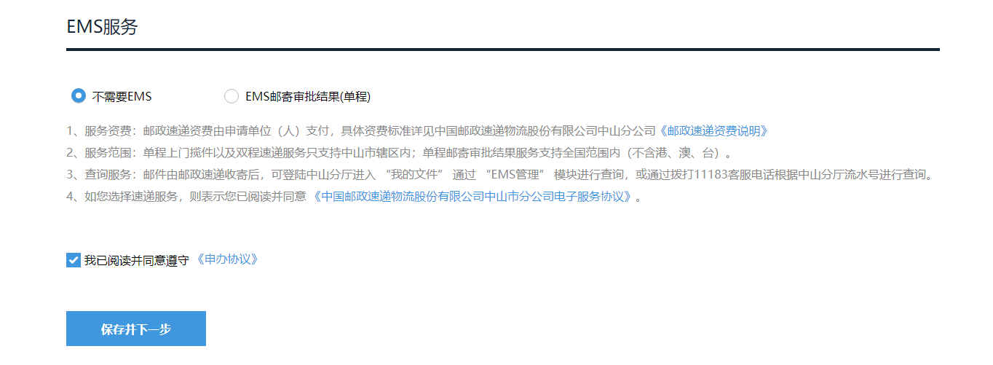
9.申请人如实填写表单信息，所填信息均需与“中国教师资格网”上的报名信息一致。
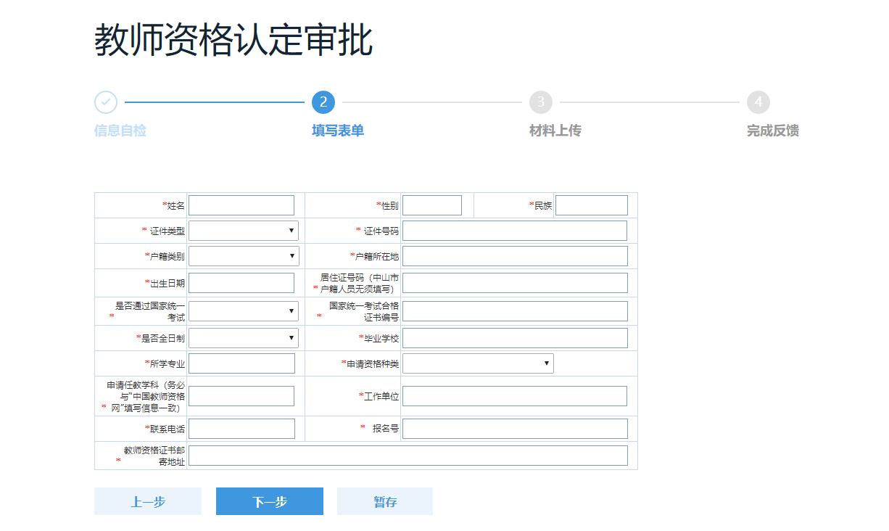

10.申请人在材料上传页面中选择附件提交方式为“文件上传”，点击对应的“附件上传”分别提交电子版材料后，点击“提交申请”，如还有其他附件材料，点击“上传其他附件材料”按钮添加。
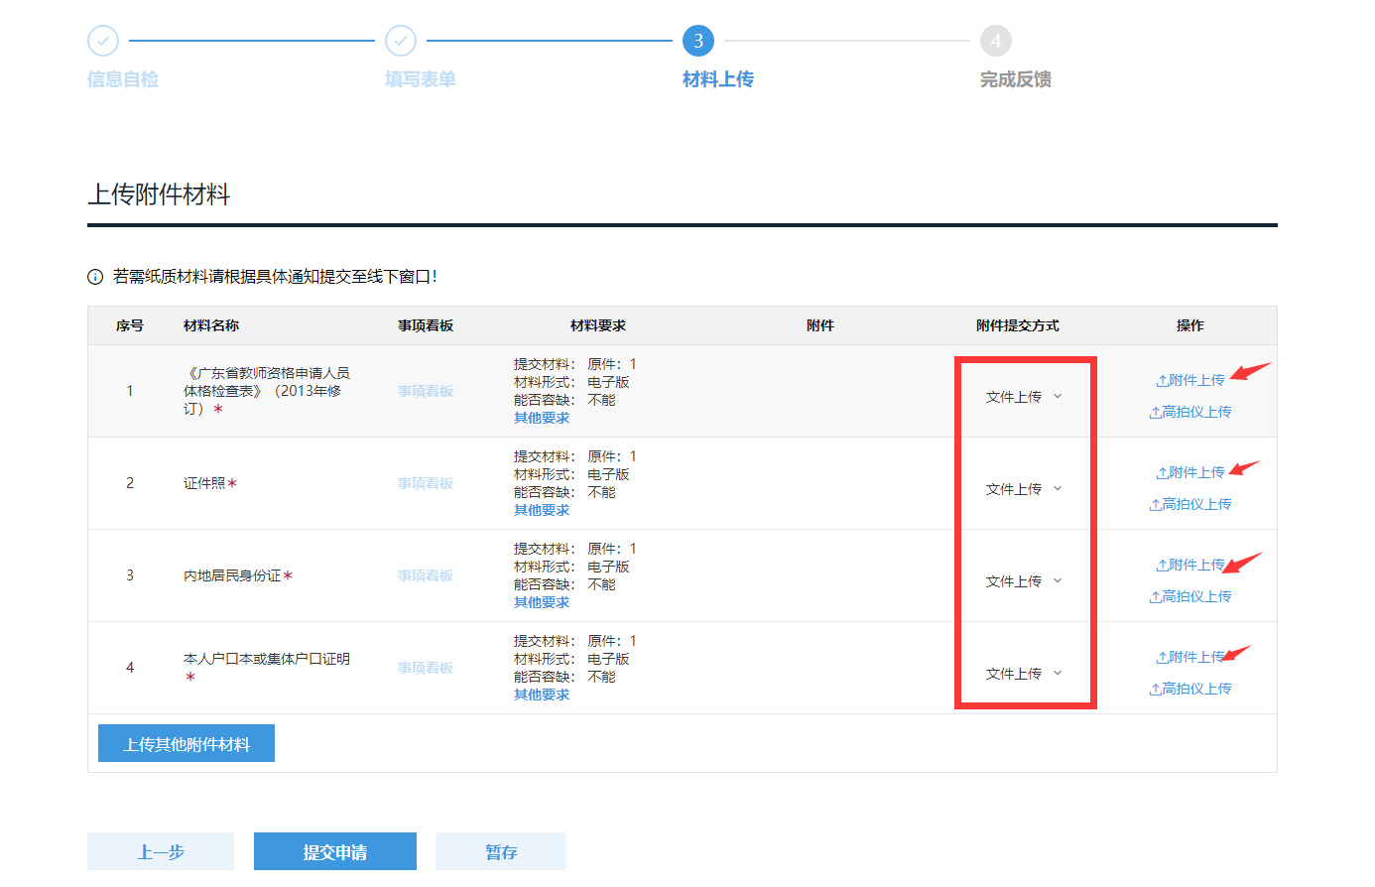
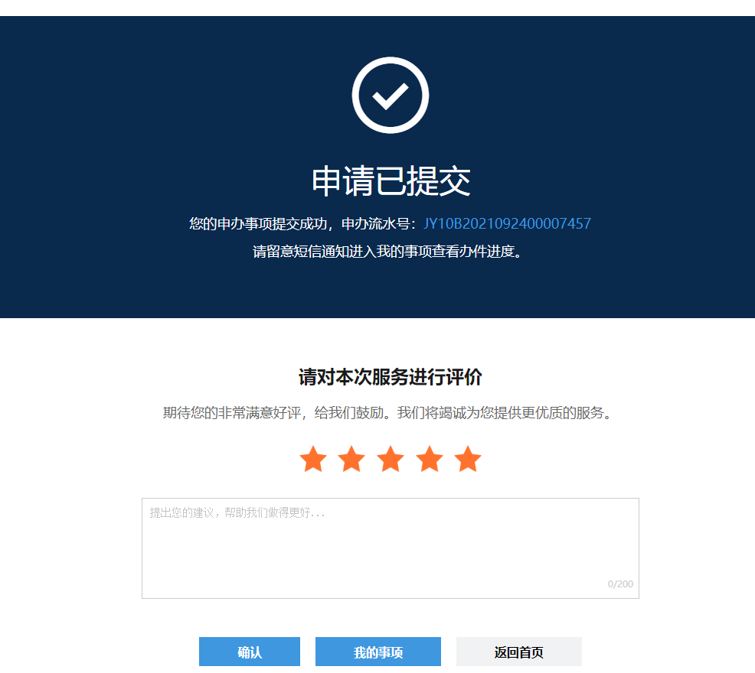

11.查询申办件
（1）登录广东政务服务网中山办事大厅
网址：http://www.gdzwfw.gov.cn/portal/index?region=442000
（2）点击“登录账号”，使用微信扫码，并按照提示进行人脸识别验证，识别成功后自动登录。使用微信扫一扫，人脸识别后登录成功。
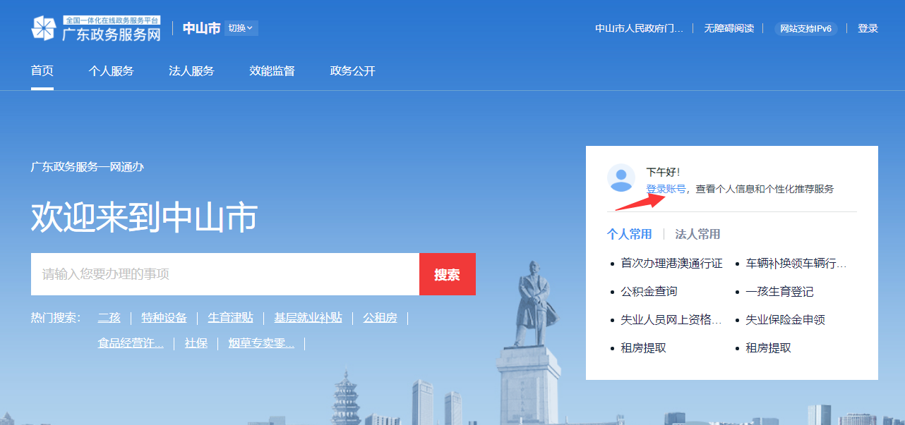
（3）点击页面中“我的办件”，进入“中山市一体化服务平台网上办事大厅”。
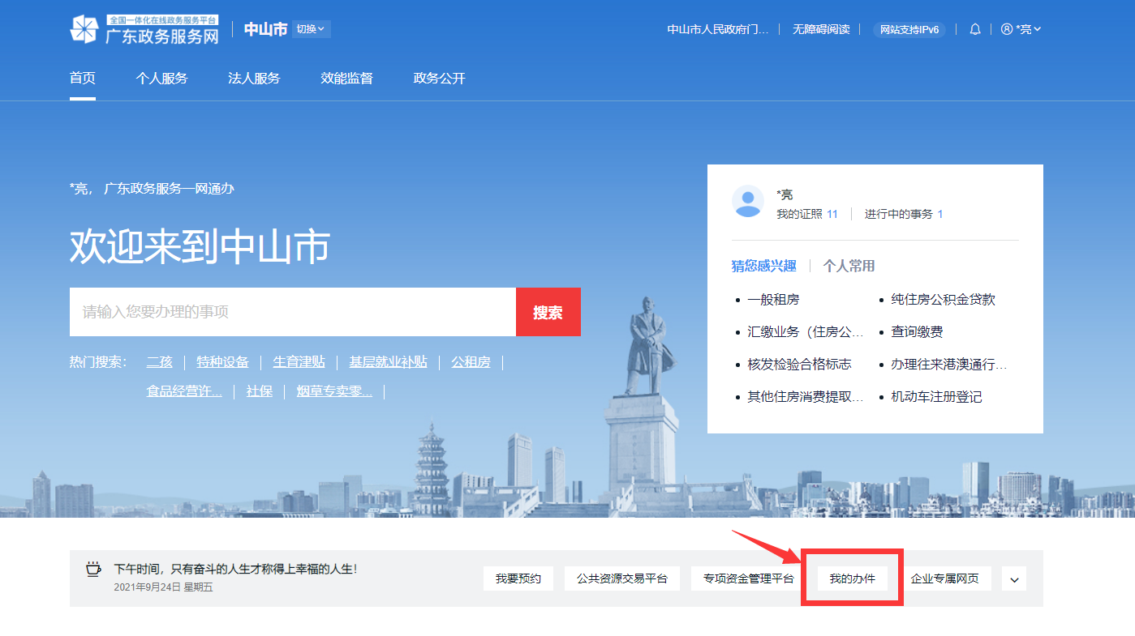
（4）选择“我的申请件”，在“我的申请”事项列表中找到申办的事项
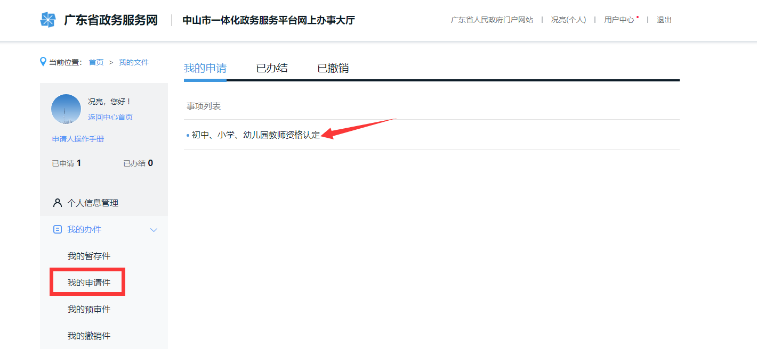
（5）申请人可查询到申办事项的受理进度
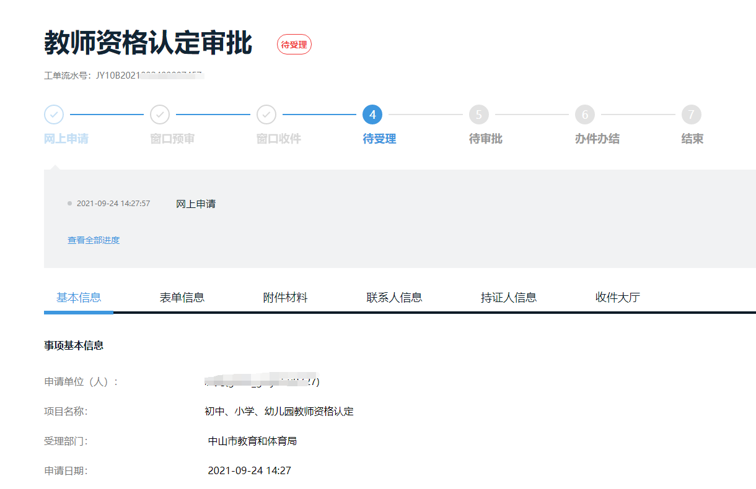

12.补正告知
（1）登录广东政务服务网中山办事大厅
网址：http://www.gdzwfw.gov.cn/portal/index?region=442000
（2）点击“登录账号”，使用微信扫码，并按照提示进行人脸识别验证，识别成功后自动登录。使用微信扫一扫，人脸识别后登录成功。
（3）点击页面中“我的办件”，进入“中山市一体化服务平台网上办事大厅”。
- 选择“我的申请件”，在“我的申请”事项列表中找到申办的事项，点击“教师资格认定审批”事项名称。
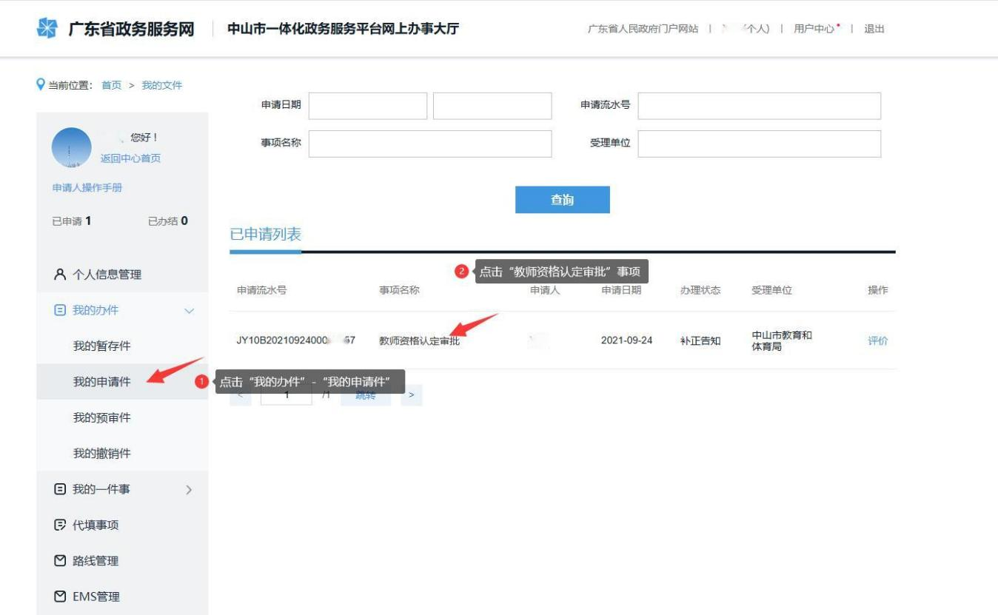
- 重新覆盖不符合要求的附件或者点击“上传其他附件材料”。

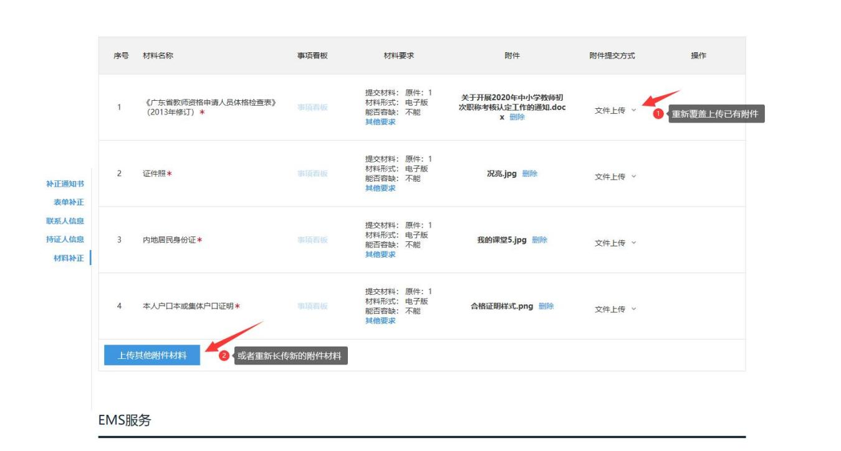
- 重新上传后点击“补正完成”。
